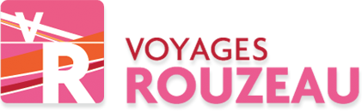
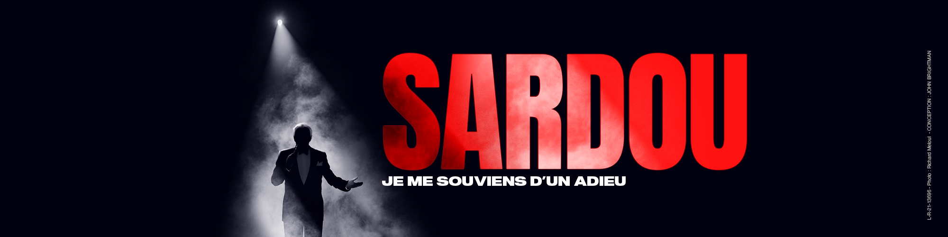
michel sardou
MARDI 5 DECEMBRE 2023
Au Zénith de CLERMONT FERRAND

Le grand retour sur scène de MICHEL SARDOU
4 ans après sa « dernière danse » le chanteur, qui fêtera ses 76 ans en janvier remontera finalement sur scène, lors d’une ultime tournée qui s’intitulera « Je me souviens d'un adieu », nom d'une chanson de 1995.
Michel Sardou interprétera ses plus grands succès, entouré d’un orchestre d’une vingtaine de musiciens.
Départ de CORBIGNY Champ de Foire
Départ de CLAMECY Ferme Blanche ou face église Bethléem
Spectacle à 20h.00
Prix par adulte : 180 € (incluant le transport et la place spectacle en Carré Or)
Acompte de 75 € à l’inscription, solde au plus tard 1 mois avant le départ

